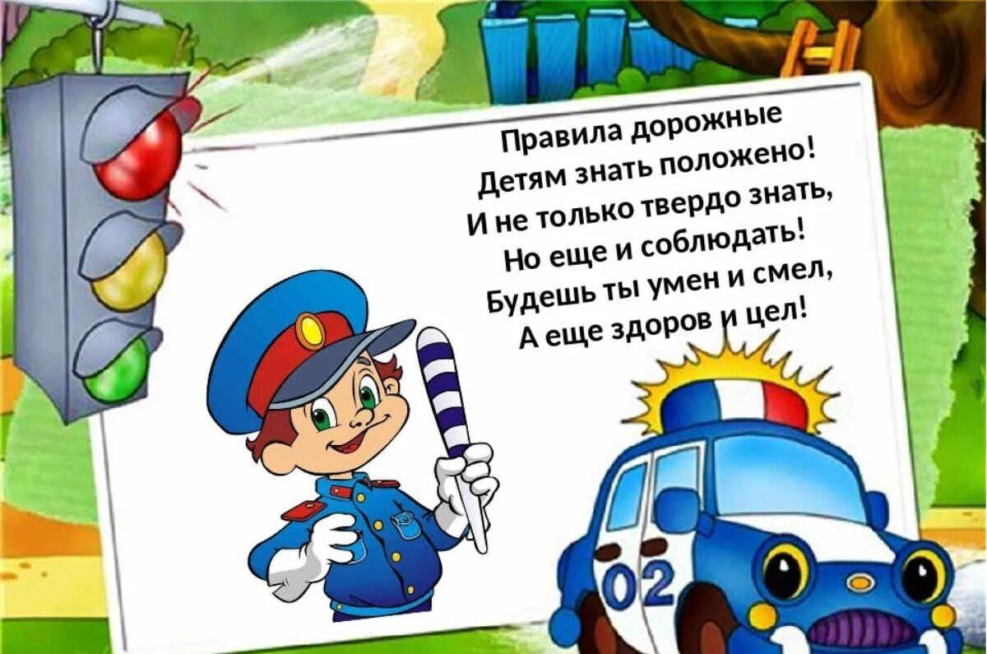
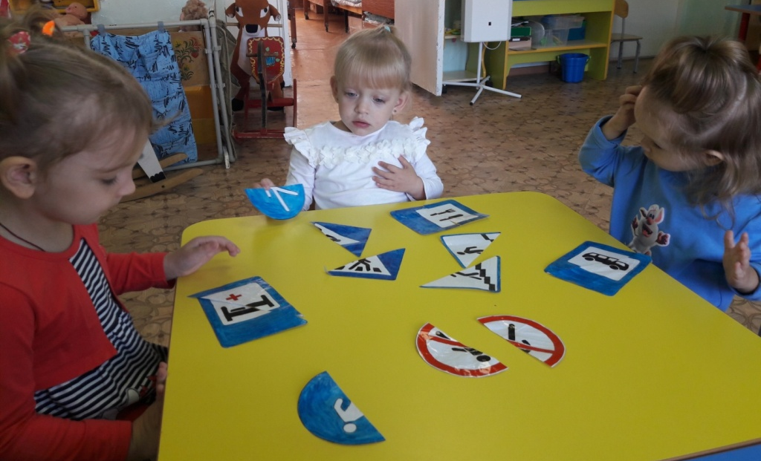
Знакомимся с дорожными знаками

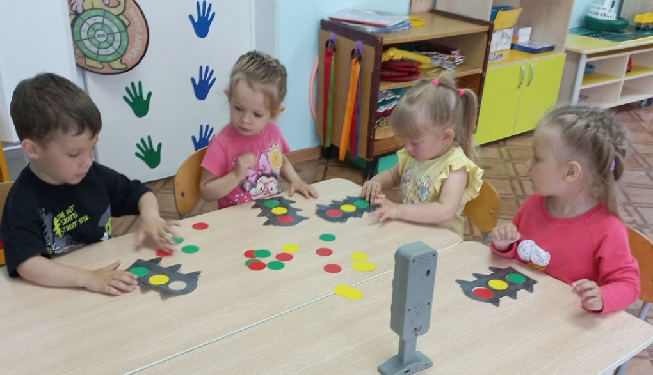
Светофор, его основные цвета. Как правильно реагировать.

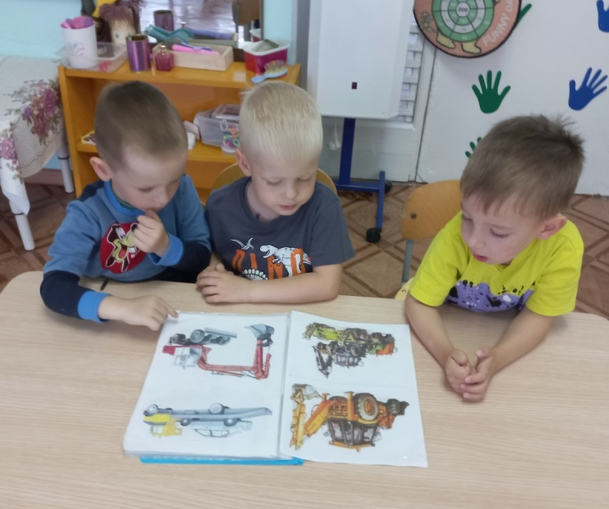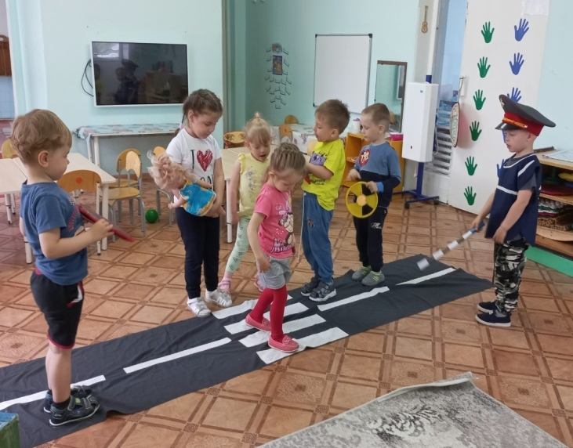
Немного практики.
Тяжело в учении…

Знакомимся с видами транспорта

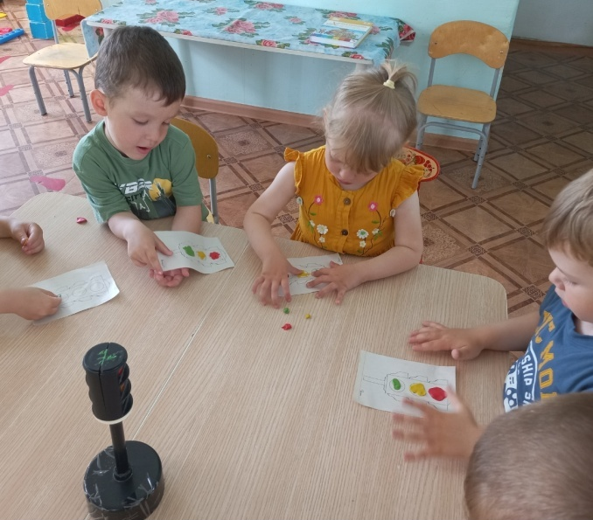
Аппликация пластилиновая: «Светофор»
На прогулочной площадке оформлена игровая зона: Пешеходный переход».
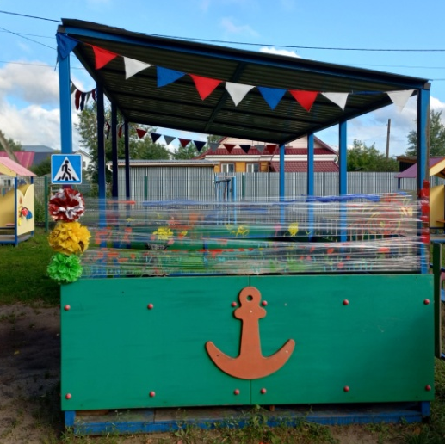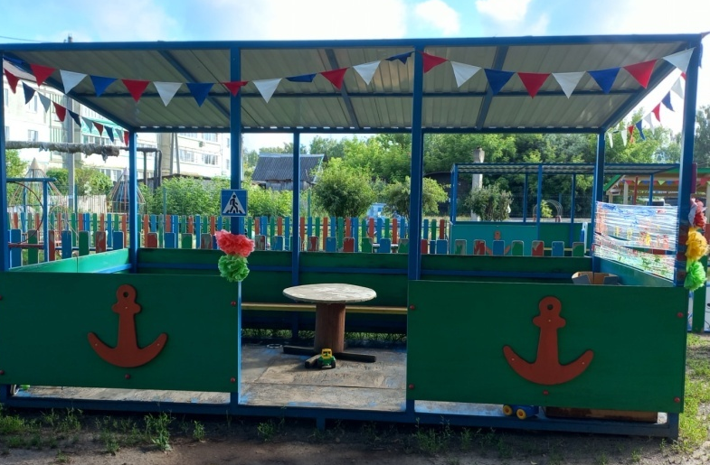
Подготовила: воспитатель Першина Л.М.

